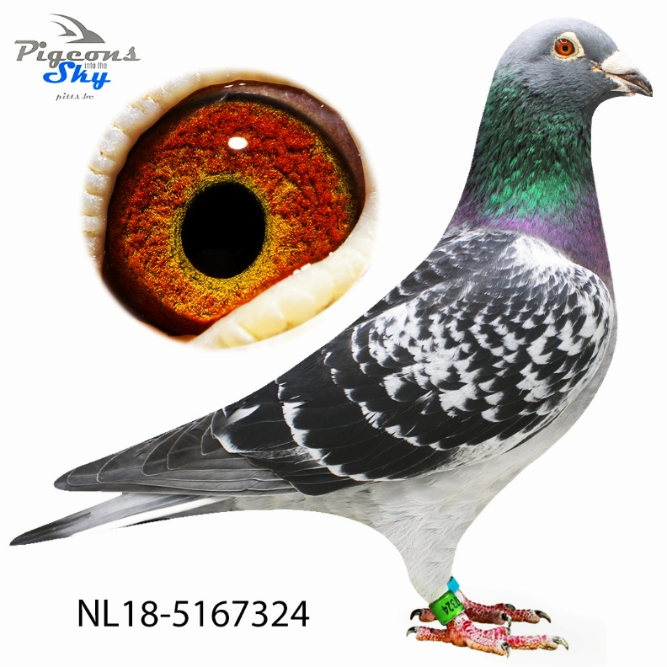

“Volcano Man” NL18-5167324
Rechtstreeks Verkerk G&S
Volcano Man zijn vader is ‘Volcano’, 2e Nationaal Chateauroux 47539 duiven in 2016 & 5e Nationaal Chateauroux 37571 duiven in 2015 maar ook 16e Pont St. Max. van 6984 duiven. ‘Volcano’ zelf is bij Verkerk een topkweker en vader van oa ‘Bugatti’, 4e Nat.Asduif Halve Fond PIPA-Ranking ’20 & ‘Nestbroer Bugatti’, 5e Nat.Asduif Allround 2019.
De Moeder van ‘Volcano Man’ is niemand minder dan ‘Wonder Woman’, zelf 1e Nat.Asduif Allround & 9e Nat.Asduif Fond WHZB-TBOTB.
Kinderen van ‘Volcano Man’ zijn
- BE20-078 ‘Volcano Boy’ (Verkocht naar China)
  - Issoudun 11/ 1300
  - Sermaises 15/ 1014
  - Chateauroux 162/ 3376
- BE20-144 (Verkocht naar Nederland) vader van
  - 16e plaats in de Final Costa Del Sol (Zeer harde vlucht 748m/m)
  - 8e Asduif Costa Del Sol van + 2200 duiven.
- BE21-413 ‘Miss Volcano’
  - Noyon 1/ 486
  - Noyon 4/ 334
- BE21-493 ‘Big Volcano’
  - Noyon 7/ 487
- BE21-048 ‘Black & White Volcano’
  - Mother of 511/22
    - Noyon 1/ 543
    - 15/ 2232
    - Chateauroux 4/ 390
    - 25/ 2334
    - Noyon 7/ 180
    - Sermaises 21/ 420
    - Chateauroux 17/ 223
- BE21-049 ‘Hot Volcano’
  - Orleans 1/ 266
  - 65/ 5471
  - Vierzon 2/ 262
  - 15/ 2569
  - 257/21075
  - Issoudun 11/ 1790
  - 107/12349
  - Noyon 7/ 436
  - Toury 13/ 683
  - Vierzon 2/ 57
  - Toury 16/ 382
  - Noyon 18/ 419
  - Argenton 5/ 115
  - 46/ 1873
  - 601/11295
  - Bourges 31/ 671
  - Orleans 107/ 2017
  - Orleans 88/ 1088
  - Noyon 7/ 436
  - Noyon 18/ 419
  - Orleans 107/ 2017

- BE22-636 ‘Beauty Volcano’ (Enkel als jonge duif daarna naar het kweekhok)
  - Orleans 14/ 7093
  - Moeder van BE24-611 ‘Boy George’
    - Noyon 1/ 280
    - Noyon 19/ 474
    - Pont 51/ 811
    - Noyon 78/ 799
- BE23-990 ‘Tyde’s Girl’ meteen naar het kweekhok
  - Moeder van BE24-601 ‘Volcano’s Playgirl’
    - Melun 1/ 720
    - 11/ 4129
    - Noyon 1/ 558
    - 66/ 5175
    - Noyon 5/ 457
    - Noyon 10/ 474
    - Noyon 10/ 269
    - Chateauroux 21/ 438
    - Bourges 34/ 1016
    - Orleans 75/ 1396

